Атанора
13.10.2021 Биробиджанер Штерн
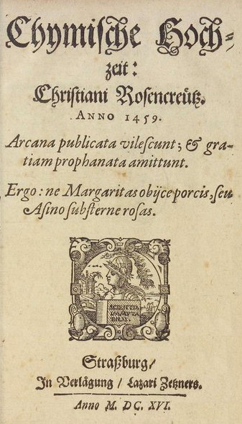
«БШ» представляет фантастический рассказ петербургского автора Йоэля Матвеева, где Биробиджан таинственным образом связан с городом на Неве, эльфами и Тунгусским метеоритом.

Атанора
«Я обратился к моему последнему приобретению — набору алхимической аппаратуры, которая, как уверял торговец на улице Пелетье, некогда принадлежала Раймунду Луллию. Присоединив алембик к атанору, а рядом установив lavacrum maris, я познал алхимическую доктрину…»
(У.Б. Йейтс)
Солнечный летний день обернулся для загородного променада неудачей. Пополудни неожиданно налетели тучи. Прохладный ветер зашевелил камыши. Из серого монолита реки вынырнул смешной хохолок птицы поганки. Где-то блеяли козы, надрывно кричал петух. Еврейский поэт в модном венском сюртуке и английском плюшевом цилиндре прогуливался по болотистому берегу под ручку со своей давнишней подругой, немецкой поэтессой.
— Мой милый друг, помните ли Вы мои скромные стихи о союзе Венеры и этих удивительных далеких планет, которым ученые соизволили дать столь многозначительные имена древних богов?
— Разумеется, дорогая мадам Брандт, я могу тотчас же прочесть Ваши замечательные стихи наизусть. Впрочем, не сочтите за дерзость, эти строки о смешении красок мне показались почти дословным повторением Гёте. И откуда это рассуждение о женственных флюидах Венеры?
— Месье Гордон, сразу видно, что великому тайному наследию своего племени Вы предпочитаете нелепые басни безбожников, что расплодились нынче аки саранча из кладезя бездны. Об этом еще писал полунамеками доктор Закутус Лузитанус, внук великого еврейского астролога Абрама Закуто, знатока тайных значений священного языка.
— Дорогая Софья Ильинична, позвольте Вам возразить: древний язык племен израилевых — такой же плод человеческого рассудка, как греческий или латынь. Господь дал нам некоторые слова в Своем откровении, но ведь Он нисколько не мешает нам придумывать новые. Вот, послушайте: «А-эйр, а-хэйм, а-китэйр, а-хашмало…»
На севере полыхнула розоватая зарница. Поэт о чем-то задумался, всматриваясь в мрачное небо. Неожиданный порыв ветра едва не унес в реку бордовую шляпку его спутницы. Раздался далекий раскат грома. В камышах судорожно закрякали утки.
— Месье Гордон, — поправляя растрепанное ветром белое шелковое платье с корсетом, Софья Ильинична откликнулась неожиданно резким голосом, в котором Гордону послышался испуг. — Месье Гордон, что Вы сказали?!
— Мадам Брандт, это означает: «свет, жар, пар…»
Собеседница грубо оборвала поэта:
— Я поняла, несмотря на Ваш немыслимый виленский акцент. Но откуда Вы взяли это четвертое слово?
— Так я назвал электрическую силу в одной из своих поэм. Ведь в Писании нет ни единого слова об этой удивительной силе, благодаря которой нам скоро не понадобятся больше почтальоны, а наши с Вами письма будут мгновенно доходить до Хабаровска и даже до Америки. Как Вы наверняка знаете, покойный ученый Борис Семенович Якоби показал…
Мадам Брандт опять перебила поэта укоризненным тоном гувернантки.
— Ах, что Вы несете, месье Гордон! Настоящее письмо, написанное нежной женской рукой, никогда не заменят эти стрекочущие телеграфные машины с медной проволокой. Как я Вам сообщала в постскриптуме, мой родственник Уильям создает в Лондоне новый герметический орден. Это не франкмасоны, у них нет от женщин никаких секретов. Я уже неплохо понимаю язык священного Писания и Каббалы. Недавно я прочитала Ваши стихи о любви Мелхолы и Давида. Неужто Вы не знаете, что «хашмалим» — суть ангелы седьмого чина?
Гордону показалось, что в ее голосе зазвучала какая-то безмерная трепетная грусть.
— Добавив это Ваше жаргонное «о», печать мира сего, Вы заместо ангелов закляли служанку архонтов, духов небесных сфер. Вы призвали именно ту, что скрывается за Ураном и Нептуном: тайную дочь Зевса!
«Готэню зисэр! Вот уж никак не ожидал от нее такого! — подумал ошарашенный Гордон, — неужели она действительно верит в свои венерические флюиды?»
Софья Ильинична взглянула на стремительно приближающиеся черные тучи, успокоилась и умиротворяющим голосом продолжила:
— Вы же знаете, что мой покойный дедушка Генрих Брандт служил, как тогда говорили, геогностом. Еще за несколько лет до Александра Гумбольдта он совершил отважное путешествие по неизведанным сибирским землям. Именно там, в безымянных стойбищах у правого притока Енисея, он и познакомился с семьей Прокофьи Федоровны Гантимуровой. Мой прадед был тунгус.
Поэтесса взмахнула серебристой парасолью с перламутровой ручкой, указав несговорчивому собеседнику на непроглядную тучу. Внезапно заморосило. В зарослях крапивы послышался шепот падающих капель.
— Ведь не зря эту меланхоличную речку именуют Ischora!
Название реки мадам Брандт зачем-то громко выкрикнула по-немецки. В ее левой руке снова блеснул перламутр. Где-то совсем рядом, подобно магниевой вспышке фотографического аппарата, впился в землю голубовато-белый огненный столб; почти мгновенно раздался оглушительный пушечный выстрел. Из камышей разлетелись во все стороны перепуганные утки.
В свете молнии Гордон заметил вдалеке золотистый отблеск церковного купола. Он вспомнил, что в селе Ям-Ижора не так давно вместо сгоревшей часовни поставили новый кирпичный храм. Пожары из-за гроз тут, наверное, случаются нередко. В газетах писали, что часовня была построена в честь некой иконы, благодаря которой умирающий рабочий некогда исцелился от цинги.
— Лев Осипович, бежим скорее в молитвенный дом, пока мы с Вами не промокли! Тут совсем рядом!
Мадам Брандт схватила своего спутника за запястье и потащила по грязной улочке немецкой колонии. Гордону вспомнилась печальная история некогда жившего в Петербурге молодого врача, крещеного еврея из семьи Неваховичей. Доктор Мечников твердо доказал, что цинга излечивается вовсе не иконами или «флюидами», но самой обыкновенной квашеной капустой. Однако свою супругу бедный доктор исцелить от чахотки так и не сумел. Когда-нибудь наука победит и этот недуг…
В аккуратно прибранной деревянной кирхе было пусто, сумрачно и тихо. Гордон расслышал, как мадам Брандт прошептала «Отче наш» по-немецки и уселась на самом краю скамейки. Поэт смущенно присел на мужской стороне, в двух аршинах от милой собеседницы.
— В этот тихий молитвенный дом ходит иногда моя горничная. Здесь, в немецких колониях, живет ее старший брат. Мой дорогой друг, неужели Вы так ничего и не поняли? Когда я упомянула, что мой предок был тунгус, тотчас же полил дождь. Tun Guß1, понимаете?
— А эта река Ижора, — Софья Ильинична укоризненно покачала своей летней шляпкой, украшенной перьями цапли, — «Эш-Ора2» — вот Ваш огонь и свет! Или «Эйш-Эйро», если Вам столь дорог этот Ваш немыслимый виленский прононс. Кстати, зря Вы так мало пишете на Вашем трогательном провинциальном жаргоне. Он мне напоминает домашнее наречие семьи нашего профессора-виртуоза Адольфа Львовича Гензельта, с которой я имею честь быть знакомой…
Скучающий поэт открыл книжицу, забытую кем-то на дубовой подставке для чтения: старинное издание «Химической свадьбы Христиана Розенкрейца». Ну надо же! Даже в немецкой кирхе магия и чертовщина! На задней стороне обложки было нарисовано грифельным карандашом нечто вроде кометы, окруженной буквами еврейского алфавита и римским числом XXI. Наверное, его романтичная подруга найдет и этому какое-нибудь мистическое объяснение.
— Софья Ильинична, взгляните!
Мадам Брандт мельком глянула и тихо ответила каким-то потусторонним голосом:
— Ну разумеется, это же буквы священной азбуки. Лев Осипович, Вы ведь не случайно произнесли заклятие. Случайностей не бывает. Не думаете же Вы, что стихи даются поэту даром? Экспедиция моего покойного деда обнаружила не только золото, но и грифель.
Погодите, тут не хватает одной буковки… Мне видится, что ровно через двадцать один год, летом 1908 года, служанка архонтов ударит миллионами молний по той далекой несчастной земле.
— Mon amour, — иронично отозвался Гордон, — но ведь это всего лишь шутливые проделки Вашей поэтической фантазии!

1«Делать ливень» (нем.)
2«Огонь — свет» (др.-евр.)
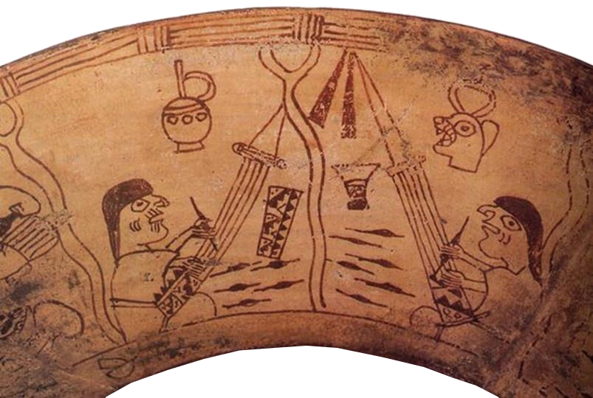

И, озаренный новым солнцем,
забыл я и лишился того,
что было накоплено мною.
(Николай Рерих)

17 июня 1908 года. Планета Земля, район реки Подкаменная Тунгуска.
Оно даже не успело понять, почему внезапный удар погрузил его во тьму небытия. Будучи неподвластным напору грубой материи, существо все же не смогло выдержать этого ужасного взрыва, врезавшись в глубины базальтовой скалы.
Прошло немало лет, пока слабые колебания радиосигналов постепенно не вернули обрывки воспоминаний.
«Вдруг на севере небо раздвоилось, и в нем широко и высоко над лесом появился огонь, который охватил всю северную часть неба». Кажется, радиоголоса рассказывали о том самом кошмарном падении. Они говорили и пели на разных языках. Со временем существо стало их понимать.
«Городу две тысячи лет, прожитых под светом звезды по имени Солнце…»
Оно попыталось вспомнить, как совершало в своей ледяной тюрьме бесчисленные круги вокруг солнца. Тогда снилось, что эта планета, ныне именуемая ее обитателями Землей, была еще безжизненным раскаленным шаром и там не слышалось никаких голосов.
«Он не помнит ни чинов, ни имен…»
Голос был очень громким.
«Что такое чины и имена? Кажется, когда-то меня звали Атанор».
«Ты – невинный ангел, ангел поднебесья», — проревел другой голос.
«Может быть, я ангел?» — подумало существо, жадно впитывая каждую капельку радиосигналов в надежде очнуться. Вдруг ему послышались откуда-то слова из незапамятных времен:

«Гром. Совершенный ум.
Я послана силой.
И я пришла к тем,
кто думает обо мне.
И я найдена среди тех,
кто ищет меня».

И тогда оно смутно вспомнило, что его удел — плести узлы в вечности.

***
Планета Земля. XXI век.

Паше снилось, что он целуется с Розой в Амуре. Они зашли в прохладную воду по самую шею; пальцы ног щекотали какие-то смешные рыбки. Роза была в узком черном бикини с принтом в виде мистических символов.
Спросонья Паше подумалось, что опять звонит напарник. Он натянул серую футболку с Фродо, уселся перед компьютером и включил звук.
— Паш, видео вруби!
Он протер глаза и уставился на экран. Роза сидела на старой советской табуретке метрах в полутора от компа. Из предметов одежды на ней были только прозрачные розовые носочки, заколка и игриво накинутое на голое тело короткое красное платьице.
— Вчера сшила новое ситцевое платье!
Паша почувствовал себя индийским йогом и несколько секунд не мог вымолвить ни слова. Его внимание привлекла загадочная татуировка на бедре любимой. Роза кокетливо повернула ножку, чтобы Паша повнимательнее разглядел.
— Вот это да! Полетел бы прямо сейчас к тебе в Биробиджан и расцеловал эту татуху. Когда ты успела ее наколоть?
— Так чего не летишь-то? Еще неделю назад сделала. Пока не зажило, не хотела тебе показывать.
— А это что такое, перья или комета? И что за знаки?
— У нас же как бы еврейская область, тут таких знаков на улицах полно.
— Ну… роза — понятно, а пентаграмма-то зачем? — Шестиконечную звезду лучше бы себе наколола, раз у тебя теперь такие буковки.
Роза встала и развернулась.
— А вот тебе и шестиконечная!
— Офигеть! А комета при чем?
— Ну я ж тебе уже рассказывала. Бабушку звали Ариной, по-церковному Ариадной. А я родилась 17 июня, в день всех святых… Типа, всех русских святых. В тот самый день, когда упал Тунгусский метеорит. Ну вот, бабушка тоже меня крестила Ариадной, хотя по паспорту я Роза Ильинична Брандт.
— Ты меня совсем запутала! Вот я по паспорту Палладий Галактионович Сычев. Думаешь, я в восторге от такого имени? Мне сегодня в три ночи напарник еще должен позвонить. Он во Владике на удаленке работает. У нас нейросеть опять провалила тесты и повесила сервер, а ее надо к концу месяца сдавать. Куда я теперь поеду? Я ведь уже сто раз тебе говорил: приезжай со своим ткацким станком в Питер.
— И что я буду у вас там делать? Я же все ткани, шерсть и нитки себе заказываю из Питера, у нас такие не найдешь, но у вас мой бизнес никакой конкуренции не выдержит. Вышивать лебедушек с коловратиками для этих ваших язычников? Зато мне Нонна доставляет все вдвое дешевле и быстрее любого курьерского сервиса. Ума не приложу, как она умудряется это делать. Ты ж знаешь, что через нее я продаю заказы из Питера как исконную дальневосточную домотканку. Для вас же это экзотика!
— Кстати, слушай, Палладий Радиевич, солнышко драгоценное, — продолжила Роза. — Позавчера тут непонятная фигня приключилась. Короче, звонит Серега, мой бывший, срочно требует для какой-то своей очередной пассии новейшее платье из питерского бутика, шлет мне эсэмэску со ссылкой и говорит, что за суперскоростную курьерскую доставку он хоть сто баксов готов отстегнуть. Без шуток, приходит с деньгами за платье и за доставку. Я еду на склад к Нонне… Кстати, она очень похожа на твою одноклассницу, с которой ты висишь в обнимку на фотке.
Паша немного смутился. Впрочем, он не раз уже устраивал Розе видеотур по своему скромному обиталищу. Показывать в почти пустой студии на 13 метров, кроме этой фотки, было практически нечего.
— Нонна берет без вопросов заказ и звонит через день. Я еду в Николаевку, а она мне заявляет, что это платье у нее на складе уже валялось.
— Ну и что?
— Ты бы видел этот склад. Заброшка, избушка на курьих ножках с заколоченными окнами. А по ссылке написано, что фасон совсем новый, появился в продаже только пять дней назад. Допустим, врут, что только пять дней, цену нагоняют. Но как она догадалась заранее запастись платьем нужного цвета и размера? Да еще от фирмы, про которую я впервые слышу? Это же уму непостижимо!
— Ты бы нашего начальника видела. Совершенно невероятно, что после этих ночных бдений я еще живой и не научился гнуть взглядом вилки или тебе татухи дистанционно целовать!.. Кстати, Роза, ты старый Новый год когда отмечаешь?
— Тринадцатого!
— То-то! Календарь-то другой был. Метеорит упал 17 июня по старому стилю, то есть сегодня. Да и вообще не метеорит это был.
— А что?

***

Планета Земля.
Паша нехотя поцеловал родинку на пышной груди Нины и уставился в потолок. Нина захихикала. Трещины на потолке напоминали какую-то древнюю карту. Однажды он видел такую в Эрмитаже.
— Да хватит тебе, я же знаю, что ты ее любишь! Можешь отправиться к ней в Биробиджан. Там настоящая тайга, красотища! Бросай свои наносети, здоровее будешь. Или она в Питер. Хочешь, буду ей в Интернете шпульки, или что ей там надо, по дешевке подыскивать? Ты же знаешь, я не ревнивая. Хотя мне непонятно, зачем человеку в третьем тысячелетии понадобился древний ткацкий станок?
На журнальном столике лежали ксерокопии какой-то книжки со схемами. Паша попытался сосредоточиться. Комета, пентаграмма, черная роза, загадочные символы…
— Нина — это грузинское имя? Или все-таки Нонна?
Нина заглянула в самую глубь Пашиных серых глаз и прочитала его мысль с полуслова.
— Это я там Нонна, а здесь я Нина… Паша, если я тебе все расскажу, ты никогда не найдешь дверь в заборе. Я не знаю, честное слово, что для тебя означают эти прабабушкины чертежи, но они достались нам от ее тетушки, которая пропала без вести. Помнишь, я тебе рассказывала, что настоящий отец у нее был какой-то еврейский маг или поэт? Наверное, забыла их с собой взять и не смогла без них вернуться. Мы даже не знаем, как она вообще туда прошла: слуги архонтов тогда ведь еще не было у нас на Земле.
Ты должен найти свой путь… Ну, как тебе объяснить? Перемещение невозможно, если прямо так все тебе рассказать, или если кто из непосвященных тебя увидит. Если у забора понаставят камер, сбей их кирпичом! Впрочем, я их первой и собью, у меня же в Биробиджане бизнес… И будь осторожен!
— Нина… Нонна, какой забор, ты о чем вообще?
— Да недалеко, в поселке Тельмана. Это рядом с Колпино. Можешь поехать на электричке от Московского или на автобусе из Купчино. В том поселке любила гулять прабабушкина семья. Раньше там была немецкая слобода. Ладно, пошли!
Нина включила в спальне свет и извлекла из комода прозрачную папку с древней книгой.
— Вот видишь, что тут написано: 1459 год… Слушай, Паш, ты совсем вырубаешься. Баста, по койкам! Утро вечера мудренее.

